小程序端-非加密任务采集

注册登录
- 微信用户可以通过扫描二维码或搜索“高校图像信息采集”进入小程序端进行信息采集。
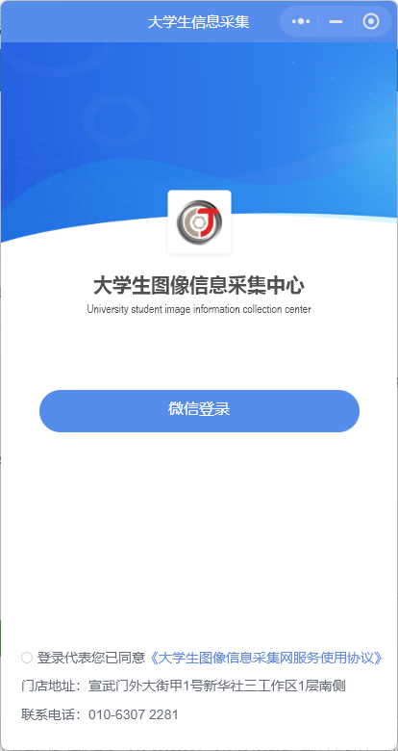
- 用户勾选使用协议后，点击微信登录，授权手机号，首次登录小程序需完善信息，填写完成后提交，授权头像、昵称等。
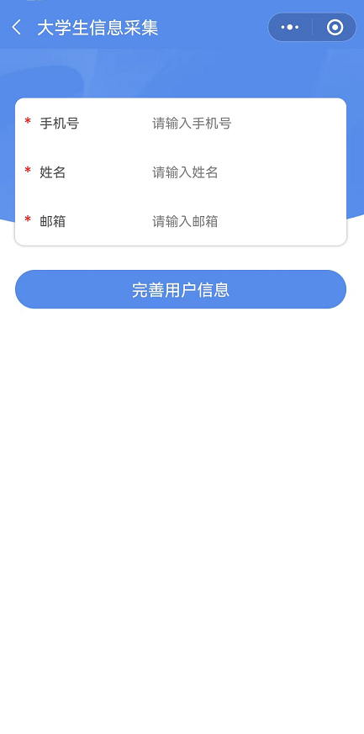

首页
- 登录进来以后可以看到小程序首页。
- 点击更新头像或点击头像，可更换头像。
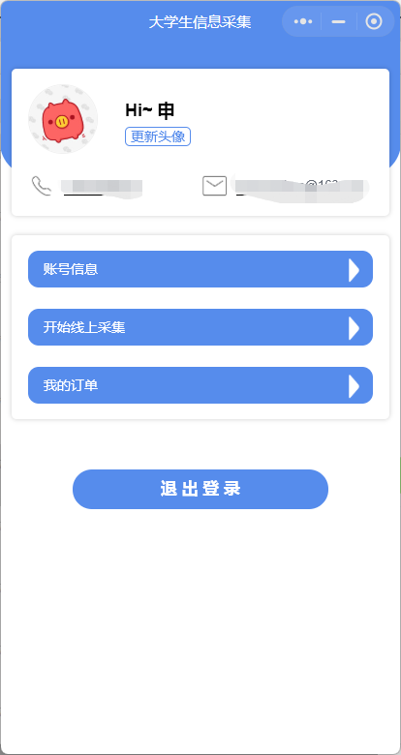
- 可以查看账号信息，但不可以修改信息。
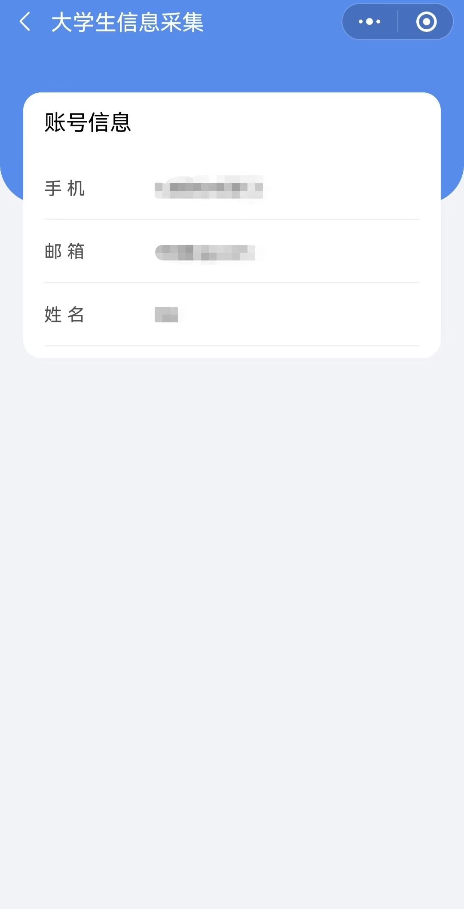

定位学生
- 进入线上采集流程，首先选择采集类型（集中采集），填入老师提供的特征码以及学号，匹配学生。
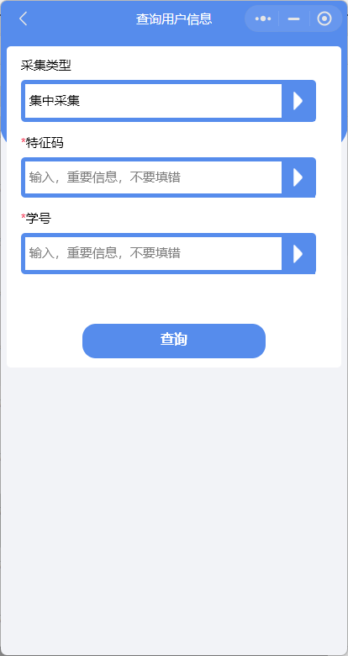
- 匹配到学生后，展示学生信息，需要确认信息正确提交，若信息无法提交，请根据提示联系分社/老师。
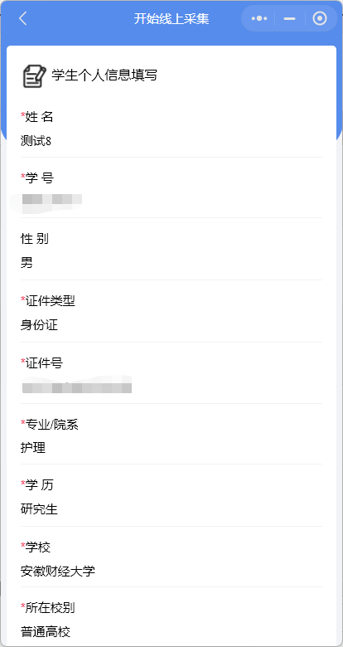

上传照片
- 提交信息后，跳转至拍摄照片页，可以选择拍摄或者从相册中选择。
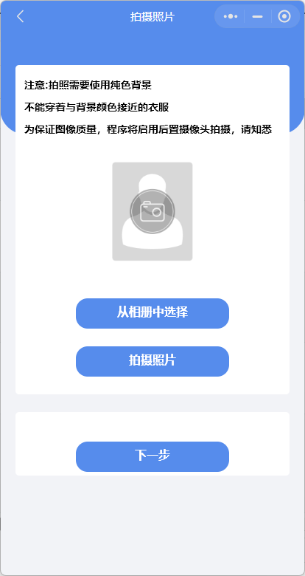
- 提示证件拍摄要求，拍摄照片仅支持后置摄像头拍摄。
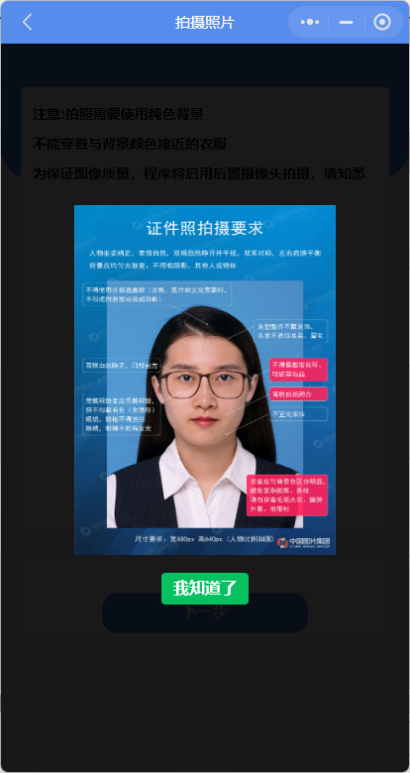
- 如果照片符合格式要求，照片上会有合格的标志。；如果上传不符合要求的照片会进行提示，重新上传照片。
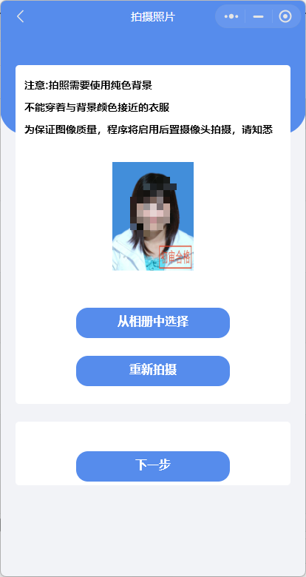
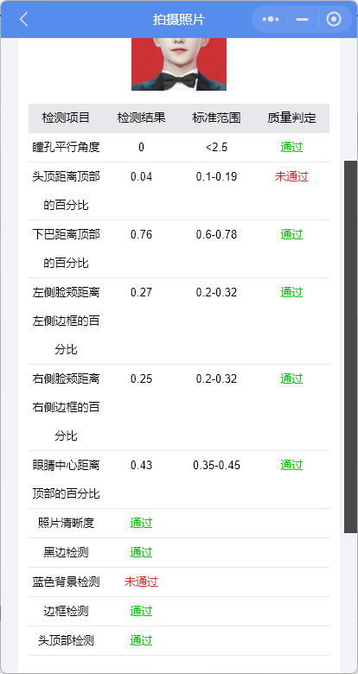
- 提交照片后，会申请通知权限，订单状态变化和审核结果变化会通过小程序通知用户。

订单列表
- 提交订单以后，跳转至订单列表页，可以查看个人信息、订单信息、状态等。
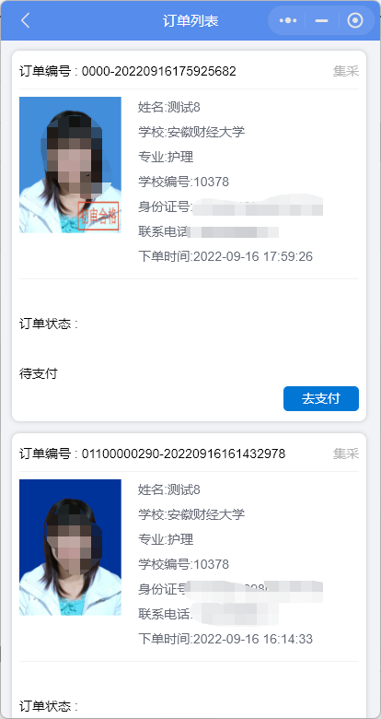

支付
- 点击去支付跳转支付页面，仅支持微信支付。
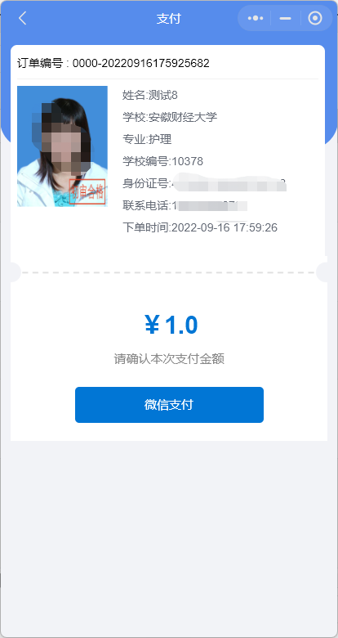

驳回订单修改
- 进入我的订单，可看到被驳回状态的订单以及驳回原因，需要修改照片。
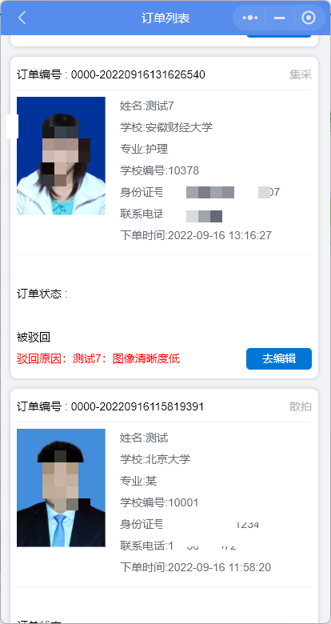
- 点击去编辑，跳转至学生信息页，点击下一步，从相册中选择或重新拍摄照片，点击下一步提交后即可修改成功。
